Глава. Состоятельность оценок. Эндогенность

- Элементы теории

Определение. Последовательность случайных величин 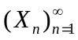 сходится по вероятности к случайной величине , если для любого 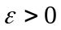 имеет место
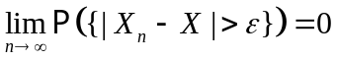.
Для сходимости по вероятности используют два основных обозначения: 1) 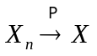 при , 2) 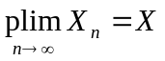.
Определение. Пусть  — множество допустимых значений неизвестного параметра . Оценка 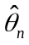 называется состоятельной оценкой неизвестного параметра 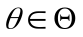, если для любого имеет место 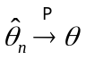 при .

Теорема (достаточное условие состоятельности оценки). Если
1) 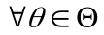: 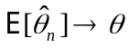 при ,
2) : 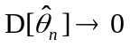 при ,
то при , т.е. оценка является состоятельной.

Теорема (Слуцкий). Если (борелевская) функция 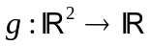 непрерывна в точке 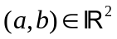 и 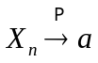, 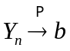, то 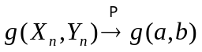.

Непосредственно из теоремы Слуцкого вытекают следствия:
- если 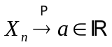, то для любой константы  имеет место 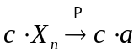;
- если и 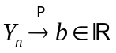, то 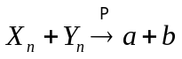;
- если и , то 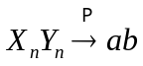;
- если , и 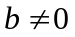, то 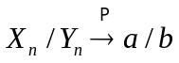;
- если (борелевская) функция 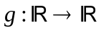 непрерывна в точке 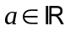 и , то 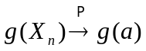.

Закон больших чисел (Хинчин). Если — последовательность независимых одинаково распределенных случайных величин с конечными математическими ожиданиями, то 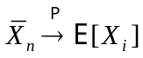 при , где 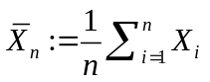.

Определение. Пусть регрессионная модель записана в матричной форме 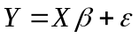. Говорят, что в модели имеется эндогенность, если 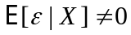.
В частности, в модели есть эндогенность, если существуют , и , такие, что 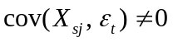.
- Задачи

Задача 1. Рассматривается линейная регрессия 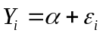, в которой случайные ошибки 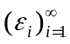 являются независимыми случайными величинами с нулевым математическим ожиданием и дисперсией . Является ли в этом случае МНК-оценка 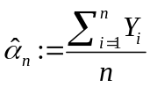 состоятельной оценкой неизвестного параметра ?
Решение. Имеем:
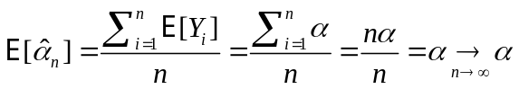,
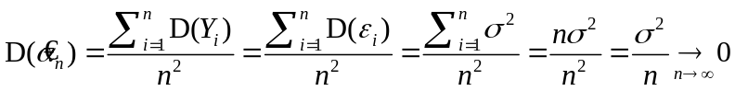.
В силу достаточного условия состоятельности оценок, оценка 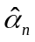 является состоятельной. 

Задача 2. Рассматривается линейная регрессия 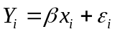, которая удовлетворяет следующим условиям:
- — независимые случайные величины с нулевым математическим ожиданием и дисперсией ,
- 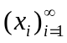 — известные числа,
- 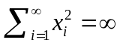.
Является ли в этом случае МНК-оценка 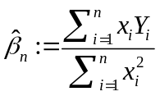 состоятельной оценкой неизвестного параметра ?
Решение. Имеем:
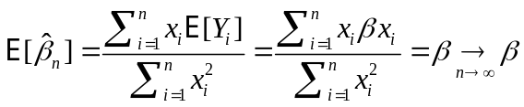,
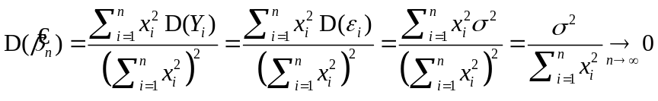.
В силу достаточного условия состоятельности оценок, оценка 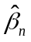 является состоятельной.

Задача 3*. Рассматривается линейная регрессия 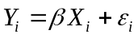, которая удовлетворяет следующим условиям:
- 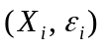, , — независимые одинаково распределенные случайные векторы,
- 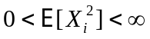, 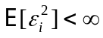, 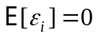, ,
- 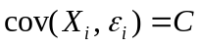, .
Рассматривается МНК-оценка 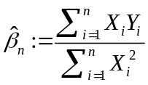 неизвестного параметра . Является ли состоятельной оценкой при 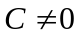? А при 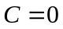?
Решение. Заметим, что последовательность 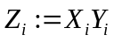, , является последовательностью независимых одинаково распределенных случайных величин, имеющих конечные математические ожидания. В самом деле, одинаковая распределенность случайных величин 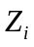 вытекает из одинаковой распределенности случайных векторов и представимости случайных величин 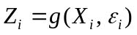 через векторы с помощью одной и той же функции 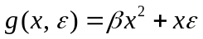. Конечность математических ожиданий вытекает из следующей цепочки оценок
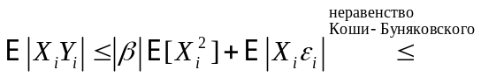
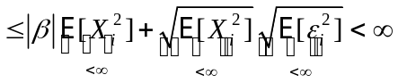,
при выводе которой мы воспользовались неравенством Коши–Буняковского 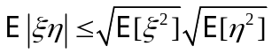, где и — произвольные случайные величины, имеющие конечные вторые начальные моменты: 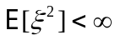 и 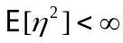. Тогда в силу закона больших чисел в форме Хинчина имеем:
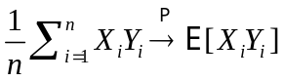 при . 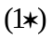
Далее, легко видеть, что последовательность 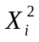, , является последовательностью независимых одинаково распределенных случайных величин, имеющих конечные математические ожидания. Стало быть, в силу закона больших чисел в форме Хинчина:
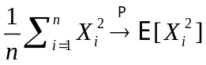 при . 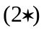
Тогда из , и теоремы Слуцкого получаем, что
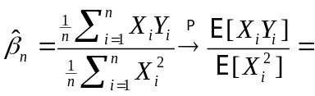
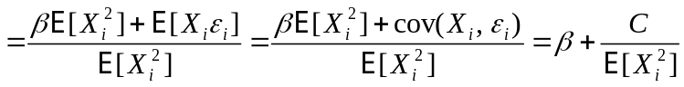.
Стало быть, при оценка не является состоятельной, а при является состоятельной.

Задача 4*. Рассматривается линейная регрессия 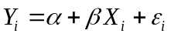, которая удовлетворяет следующим условиям:
- , , — независимые одинаково распределенные случайные векторы,
- , , , ,
- , .
Рассматриваются две МНК-оценки 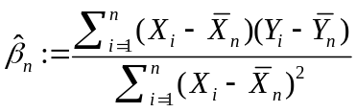 и 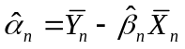 для неизвестных параметров и соответственно.
- Является ли состоятельной оценкой при ? А при ?
- Является ли состоятельной оценкой при ? А при ?
Решение. (a) Предварительно заметим, что
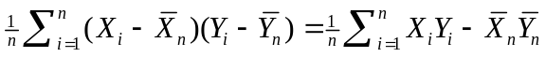,
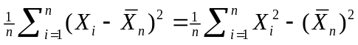.
Далее, обратим внимание на то, что последовательность , , является последовательностью независимых одинаково распределенных случайных величин, имеющих конечные математические ожидания. В самом деле, одинаковая распределенность случайных величин вытекает из одинаковой распределенности случайных векторов и представимости случайных величин через векторы с помощью одной и той же функции 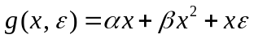. Конечность математических ожиданий вытекает из следующей цепочки оценок
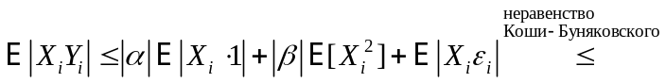
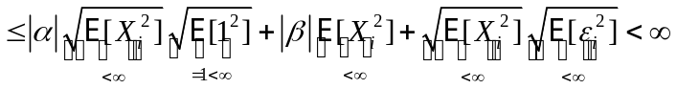,
при выводе которой мы два раза воспользовались неравенством Коши–Буняковского , где и — произвольные случайные величины, имеющие конечные вторые начальные моменты: и . Тогда в силу закона больших чисел в форме Хинчина имеем:
при .
Легко видеть, что последовательность , , является последовательностью независимых одинаково распределенных случайных величин, имеющих конечные математические ожидания. Стало быть, в силу закона больших чисел в форме Хинчина:
при .
Непосредственно из закона больших чисел в форме Хинчина вытекает, что
и 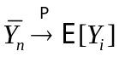 при . 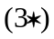
Тогда из – и теоремы Слуцкого получаем, что
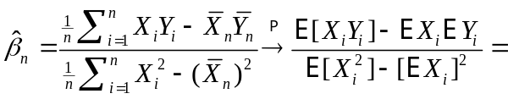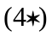
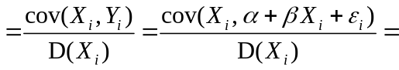
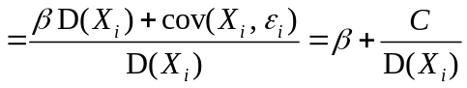.
Стало быть, при оценка не является состоятельной, а при является состоятельной.
(b) Из формулы и теоремы Слуцкого получаем, что
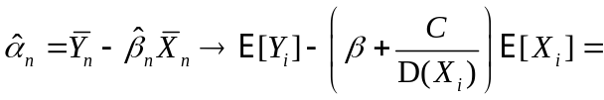
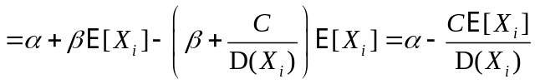.
Значит, при и 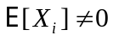 оценка не является состоятельной, а при или при 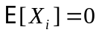 оценка является состоятельной.

Задача 5*. Рассматривается линейная регрессия 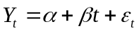, в которой случайные ошибки 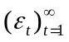 являются независимыми случайными величинами с нулевым математическим ожиданием и дисперсией . Являются ли МНК-оценки и состоятельными оценками неизвестных параметров и соответственно?
Решение. Запишем уравнение регрессии в матричной форме 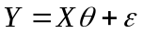, где
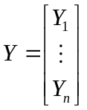, 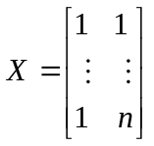, 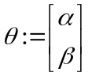, 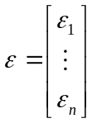.
Рассмотрим МНК-оценку 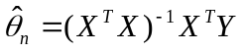. Ясно, что первая и вторая координаты вектора равны и соответственно. Имеем:
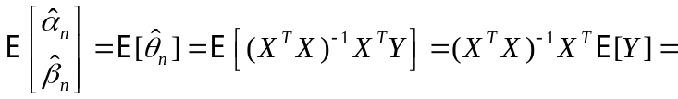
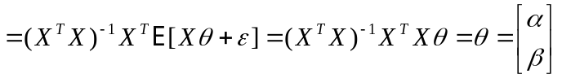.
Следовательно, 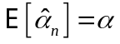 и 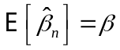. Далее, используя свойства ковариационных матриц, а также формулы 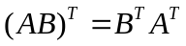 и 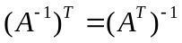, получаем, что
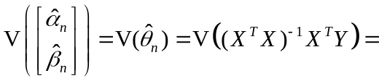
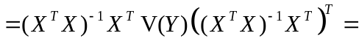
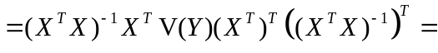
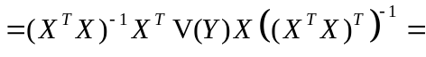
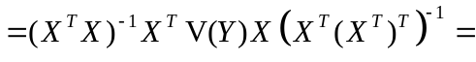
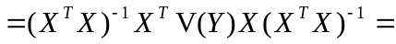
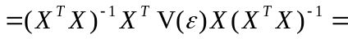
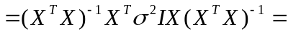
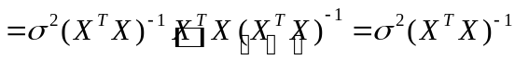.
В нашем случае 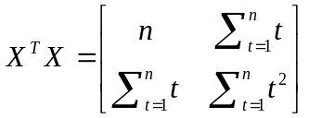. Стало быть,
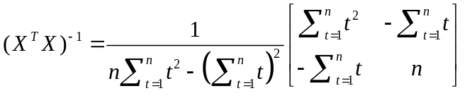.
Значит,
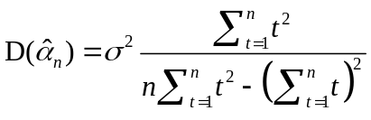 и 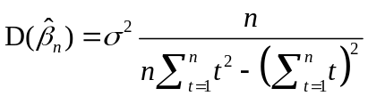.
Покажем, что 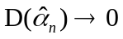 и 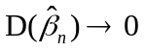 при . Для этого нам потребуются известные из школьного курса алгебры формулы
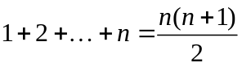 и 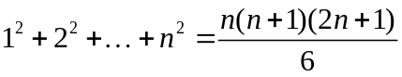.
Имеем:
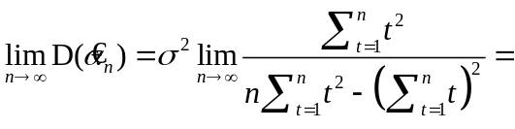
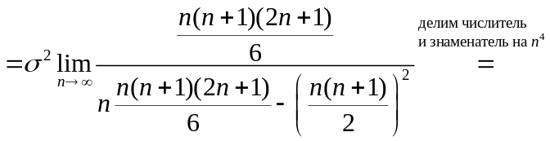
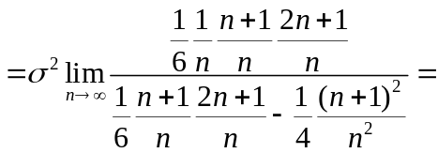
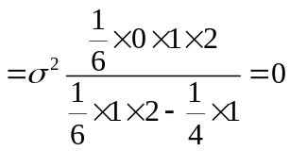;
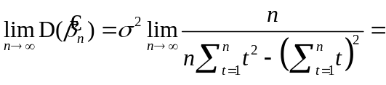
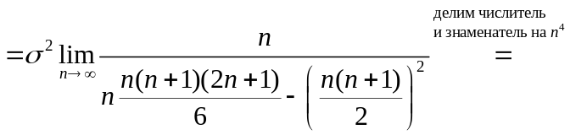
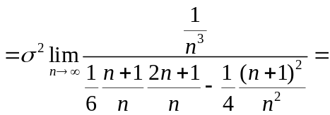
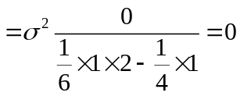.
Таким образом, мы показали, что , , , при . В силу достаточного условия состоятельности это означает, что и являются состоятельными оценками параметров и соответственно.

